V2–Wasserhärtebestimmung durch komplexometrische Titration
Im folgenden Versuch soll eine Möglichkeit zur Bestimmung der Gesamtwasserhärte gezeigt werden. Die SuS sollen hierbei Titrieren üben, da sie dieses auch im weiteren Schulverlauf noch häufig anwenden werden. Um den Versuch deuten zu können, benötigen die SuS Vorwissen über das Thema Komplexe und Komplexbildung.

Gefahrenstoffe
Konz. Ammoniaklösung |  |  | H: 314, 335, 400 |  |  | P: 273, 280, 301+330+331, 304+340, ​305+351+338, 309+310
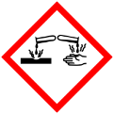

Materialien: 2 Bechergläser, Bürette mit Halterung, Stativ, Magnetrührer
Chemikalien: Wasserproben (Leitungswasser, destilliertes Wasser, Bachwasser und Regenwasser), EDTA, konz. Ammoniak-Lösung, Indikator-Puffer-Tablette
Durchführung: Zunächst werden 150 ml einer 0,01 M EDTA-Lösung hergestellt. Eine Indikator-Puffer-Tablette wird in 100 ml der ersten Wasserprobe gelöst und ca. 2 ml konzentrierte Ammoniaklösung wird hinzugegeben. Nun wird mit der EDTA-Lösung titriert, wobei die Farbumschläge beobachtet werden. Färbt sich die Lösung von rot nach grün, so ist die Titration abgeschlossen. Bei den anderen Wasserproben wird analog verfahren.
Beobachtung: Beim Leitungswasser erfolgt der Farbumschlag zu grün nach 14 ml EDTA-Zugabe, beim Bachwasser nach 65 ml, beim Regenwasser nach 2,5 ml und beim destillierten Wasser nach 1 ml.
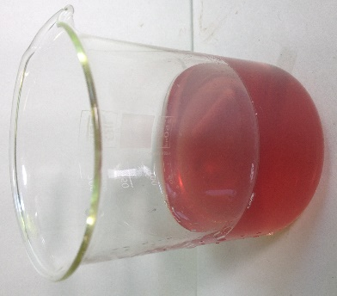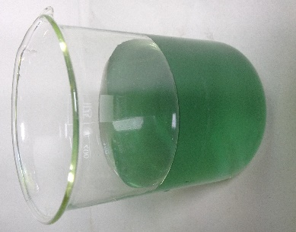
Abb. 2 - Wasserprobe vor und nach der Titration mit einer EDTA-Lösung.
Deutung: nach Ammoniakzugabe:
Ca²⁺ _{(aq)} + HInd²⁻ _{(aq)} + OH⁻ _{(aq)} [Ca(Ind)]⁻ _{(aq)} + H₂O _{(l)}
nach EDTA-Zugabe:
[Ca(Ind)]⁻ _{(aq)} + H₂edta²⁻ _{(aq)} + OH⁻ _{(aq)} [Ca(edta)]²⁻ _{(aq)} + H₂O _{(l)} + HInd²⁻ _{(aq)}
Die Wasserhärte kann nun wie folgt berechnet werden:
$Wasserhärte \left[\frac{mmol}{L}\right]= \frac{EDTA-Verbrauch \left[ml\right]∙c\left(EDTA-Lsg.\right)[\frac{mmol}{L}]}{V\left(Probe\right)[ml]}$
Beispielrechnung für Leitungswasser (1 mmol/L = 5,6 °dH):
$Wasserhärte \left[\frac{mmol}{L}\right]= \frac{14 ml ∙10\frac{mmol}{L}}{100 ml}=1,4\frac{mmol}{L}=7,84 °dH$
Die Berechnung für die anderen Wasserproben erfolgt analog.
Bachwasser: 6,5 mmol/L = 36,4 °dH
Regenwasser: 0,25 mmol/L = 1,4 °dH
Destilliertes Wasser: 0,1 mmol/L = 0,56 °dH
Entsorgung: Die Entsorgung erfolgt über den Abfluss.
Literatur: R. Herbst-Irmer, Skript für das Fortgeschrittenenpraktikum für Lehramts- kandidaten: Anorganische Chemie 2015

Bei diesem Versuch sollte darauf geachtet werden, dass die SuS die Versuchsanweisung genau befolgen. Vor allem bei der konzentrierten Ammoniaklösung sollte noch einmal die Gefahr der Verätzung besprochen werden.

